Industriegeschichte, antike Paläste, der BER und die Ressource Grundwasser – Wildauer Seniorenseminare starten ins Sommersemester
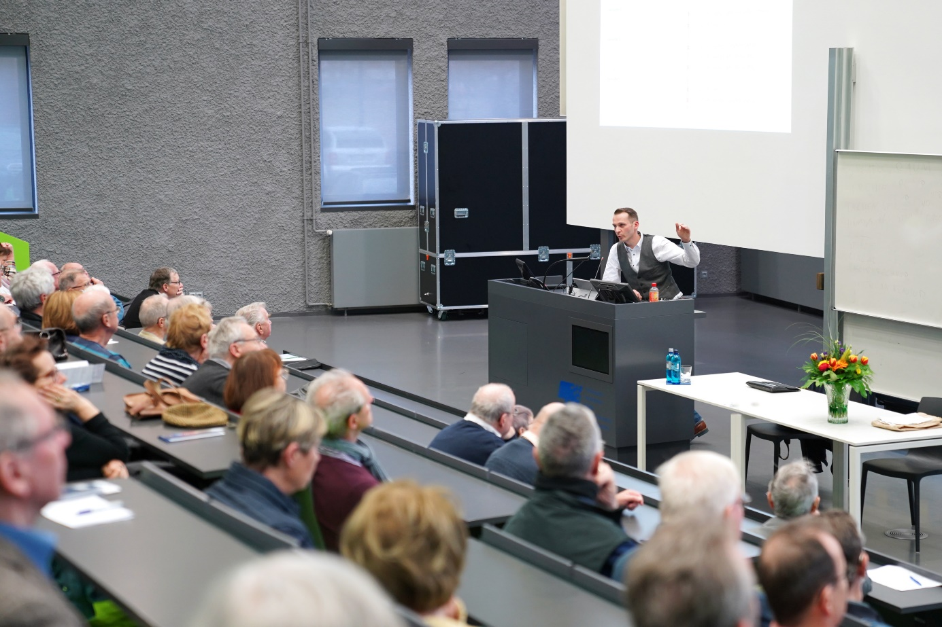
Bildunterschrift: Ein buntes Programm erwartet interessierte Bürgerinnen und Bürger bei den 29. Seniorenseminaren der TH Wildau.
Bild: Susanne Baron / TH Wildau
Subheadline: Wildauer Seniorenseminare
Teaser:
Was haben König Herodes und Napoleon, der Mikrokosmos und das Grundwasser, Paris und Schöneweide und Schönefeld gemeinsam? All diese Themen sind Bestandteil des diesjährigen Sommersemesterprogramms der 29. Wildauer Seniorenseminare.
Text:
Ein Palast hoch über dem Toten Meer; die rasante industrielle Entwicklung des Berliner Ortsteils Schöneweide; Gemälde, die das Paris in der Zeit des Impressionismus zeigen - gleich drei Vorträge, die vor allem geschichtliche Aspekte fokussieren und Bestandteil des diesjährigen Programms der Wildau Seniorenseminare sind. Am 14. April 2023 startet die beliebte Reihe an der Technischen Hochschule Wildau (TH Wildau) mit dem Vortrag „Der Palast im Meer - König Herodes und seine Paläste“ von Archäologe Prof. Max Kunze in das Sommersemester. Auch für die 29. Ausgabe der Seniorenseminare hat Koordinatorin Christa Arlt wieder ein vielfältiges Programm für interessierte Bürgerinnen und Bürger zusammengestellt.
Flughafen, Grundwasser, Mikrokosmos
An insgesamt sechs Freitagen laden die Seniorenseminare von April bis Mitte Juni jeweils ab 15 Uhr in das Audimax der Hochschule ein. Der Eintritt ist kostenfrei und es ist keine vorherige Anmeldung nötig. Zum weiteren Programm: Diplom-Biologe Frank Brückner, Sachverständiger für Gerichtsbiologie im Ruhestand, zeigt in seinem Vortrag „Unfallbedingte Spuren - Suche und Sicherung von Anschmelzspuren zur Feststellung des Fahrzeugführers“ am 21. April die Möglichkeiten der Kriminalistik in der Welt des Mikrokosmos. Seit 1934 ist Schönefeld Standort der Flugfahrt. Die Geschichte des Standortes ist Thema des Vortrages „Die Entstehung des Verkehrsflughafens Schönefeld“ am 9. Juni von Flugkapitän und Mitglied der Gesellschaft zur Bewahrung von Stätten deutscher Luftfahrtgeschichte, Dr.-Ing. Ulrich Unger.
Welchen Stellenwert Grundwasser als Ressource darstellt, haben die letzten trockenen Sommer gezeigt. Nicht nur in Brandenburg ist das Grundwasser mit den Oberflächengewässern eng verbunden, und das auf vielfältige Art und Weise. Wie sehen diese Wechselwirkungen zwischen Flüssen, Seen und Grundwasser aus? Welche Auswirkungen haben Änderungen des Wasserstands und was bedeutet das für die Land- und Wasserwirtschaft, die Trinkwassergewinnung und nicht zuletzt auch für die Bürgerinnen und Bürger? Dr. Gunnar Nützmann, langjähriger Mitarbeiter und Professor am Berliner Leibnitz-Institut für Gewässerökologie und Binnenfischerei sowie am Geographischen Institut der Humboldt-Universität zu Berlin, gibt am 16. Juni einen Einblick in die „unsichtbare Ressource Grundwasser“.
Weiterführende Informationen
Das gesamte Programm des Seniorenseminare ist auf der Website www.th-wildau.de/senioren-seminare zusammengefasst.
Kontakt Seniorenseminare an der TH Wildau

Christ Arlt
Koordinatorin
Tel. +49 3375 508 598 oder +49 33764 210 69
E-Mail: christa.arlt(at)th-wildau.de

Ansprechpersonen Externe Kommunikation TH Wildau:
Mike Lange / Mareike Rammelt
TH Wildau
Hochschulring 1, 15745 Wildau
Tel. +49 (0)3375 508 211 / -669
E-Mail: presse@th-wildau.de

